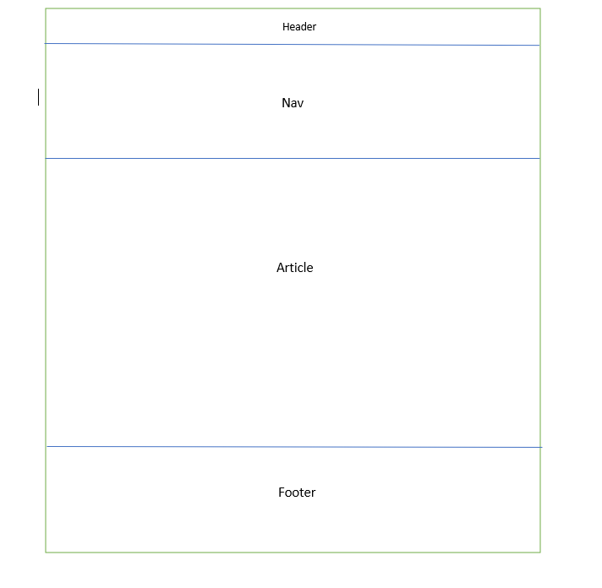

* **HEADER**
  + Ảnh Nhóm
    - Ảnh logo nhóm
  + Thương Hiệu
    - ADIDAS
    - GEOX
    - NATIVE
    - NIKE
    - VIONIC
  + Nam
  + Nữ
  + Trẻ em
  + SALE
  + Phụ kiện
    - Vớ
    - Đế lót
    - Dây giày
    - Chai vệ sinh giày
  + Giới thiệu
  + Liên hệ
  + Tìm kiếm
  + Cửa hàng
  + Đăng nhập
* **NAV**
  + Ảnh trang web
* **ARTICLE**
  + Sản phẩm mới ra mắt:
    - Bộ sưu tập các sản phẩm HOT TREND cập nhật liên tục
    - Menu sản phẩm mới ra mắt
  + SALE
  + Sản phẩm nổi bật:
    - Bộ sưu tập các sản phẩm được ưu thích và tìm kiếm nhiều nhất
    - Menu sản phẩm nổi bật
* **FOOTER**
  + Nơi nhập email đăng kí
  + Thông tin liên hệ
  + Dịch vụ
  + Hỗ trợ
  + Chính sách

Link trang web tham khảo :

<https://shooz.vn/collections/san-pham-nam?gclid=CjwKCAiAz--OBhBIEiwAG1rIOvv72a5MPH9uWvbJ892l5RrsTfMMSylkTgxwlKK_9GtCRNzPZj3dNxoC_5YQAvD_BwE>

<https://www.giaygoo.vn/>

Hình ảnh trong asm:

